Руководство пользователя

(для веб-мастера)

**CRM-система с аукционным методом приобретения лидов LeadCraft**

**Введение 4**

**1. Начало работы 5**

1.1 Что нужно, чтобы начать работать с LeadCraft? 5

1.2 Как зарегистрироваться в LeadCraft? 5

1.3 Виды трафика в LeadCraft 5

1.4 Какие площадки можно использовать для работы в LeadCraft? 5

1.5 Как выбрать офферы для работы? 5

1.6 Какие инструменты LeadCraft можно использовать? 6

1.7 За что веб-мастер получает вознаграждение? 6

1.8 Когда веб-мастер получает выплату? 6

1.9 Где посмотреть статистику? 6

**2. Площадки 7**

2.1 Как добавить площадку? 7

2.2 Почему мою площадку отклонили? 7

**3. Работа с офферами 8**

3.1 Зачем подключать оффер к площадке? 8

3.2 Как подключить оффер к площадке? 8

3.3 Как получить партнерскую ссылку? 8

3.4 Что делать, если нужного оффера нет в каталоге? 8

3.5 Как отключить оффер от площадки? 8

3.6 Есть ли у вас реферальная программа? 8

3.7 Где найти лицензию для рекламы в Яндекс.Директе или Google AdWords? 9

**4. Финансы 10**

4.1 Способы выплат веб-мастерам 10

4.2 Пользователь совершил действие. Когда я получу деньги за него? 10

4.3 Как добавить способ выплаты? 10

4.4 Как вывести заработок? 10

4.5 Какова минимальная сумма для вывода? 10

4.6 Я заказал выплату, когда я получу деньги? 10

4.7 Где посмотреть историю выплат? 11

4.8 Почему рекламодатель отклонил действия? 11

4.9 Почему у меня отрицательный баланс? 11

**5. Инструменты 12**

5.1 Что такое витрина? 12

5.2 Как создать витрину? 12

5.3 Как разместить витрину на сайте? 12

5.4 Как витрина помогает заработать больше? 12

**6. Статистика 13**

6.1 Как часто обновляется статистика? 13

6.2 Почему нет данных по некоторым офферам? 13

6.3 Когда действия будут обработаны? 13

**7. Настройки 14**

7.1 Как перейти в настройки аккаунта? 14

7.2 Как изменить личные данные? 14

**8. Техподдержка 15**

8.1 Что делать, если у меня возник вопрос или проблема? 15

8.2 Я создал тикет, что дальше? Когда на мой тикет ответят? 15

8.3 Что делать, если у меня еще нет аккаунта в LeadCraft и я не могу создать тикет? 15

**9. Частые вопросы 16**

9.1 Не могу войти в аккаунт 16

**10. Пример пользовательского сценария начала работы 17**

10.1 Пройдите регистрацию в LeadCraft 17

10.2 Добавьте в LeadCraft данные своей площадки 17

10.3 Подключите оффер к площадке 18

10.4 На странице оффера сформируйте партнерскую ссылку 18

# 

# 

# 

# **Введение**

LeadCraft - СRM-система с аукционным методом приобретения лидов. LeadCraft является посредником между рекламодателями и веб-мастерами. LeadCraft обеспечивает сотрудничество между поставщиками трафика и компаниями, готовыми трафик покупать.

При этом LeadCraft берет на себя функции по организации системы трекинга, ведению статистики, решению спорных ситуаций, взаиморасчету между контрагентами и соблюдению требований рекламодателей к получаемому трафику.

Программное обеспечение предоставляется пользователю в виде готового к работе Интернет-сервиса, пользователь не производит самостоятельную установку и настройку программного обеспечения, а посредством использования браузера и сети Интернет проходит процедуру регистрации в уже настроенном и готовом к работе программном обеспечении, развернутом на оборудовании производителя. После завершения процедуры регистрации пользователь получает возможность использовать программное обеспечение в соответствии с его функциональным назначением.

# **Начало работы**

## **1.1 Что нужно, чтобы начать работать с LeadCraft?**

Для работы вам необходимо быть владельцем рекламной площадки, на которой вы сможете размещать партнерские ссылки или промо-материалы рекламодателей.

## **1.2 Как зарегистрироваться в LeadCraft?**

Для регистрации перейдите на страницу <https://leadcraft.ru/auth/login?registration=1>. Введите ваше имя, e-mail, контактные данные и придумайте сложный пароль. После отправки регистрационной формы вы получите на указанный адрес электронной почты письмо с ссылкой для подтверждения регистрации. Перейдите по ней и завершите регистрацию. После этого вы сможете полноценно пользоваться личным кабинетом LeadCraft.

## **1.3 Виды трафика в LeadCraft**

Рекламодатели LeadCraft принимают следующие виды трафика: контекстная реклама, email-рассылка, sms рассылка, реклама в социальных сетях, мобильный трафик, тизерные сети, YouTube-каналы, Cashback, PopUp / PopUnder / ClickUnder, Toolbar, брокерский трафик.

## **1.4 Какие площадки можно использовать для работы в LeadCraft?**

Площадка - это ресурс, на котором вы будете размещать рекламные материалы. К ним относятся: группа или профиль в социальных сетях, блог, канал на YouTube, аккаунт в Instagram, канал в Telegram, любой контентный сайт, e-mail рассылка, sms рассылка, товарная витрина, система контекстной рекламы, дорвей.

## **1.5 Как выбрать офферы для работы?**

Выбрать офферы можно на странице <https://leadcraft.ru/account/offers> в вашем личном кабинете. При выборе офферов ориентируйтесь на такие характеристики оффера, как категория, целевое действие, ставка и EPC. Обратите внимание на описание каждого оффера, в нем вы найдете перечень разрешенных типов трафика, список разрешенных ГЕО и стоп-слова, которые запрещено использовать в рекламе.

## **1.6 Какие инструменты LeadCraft можно использовать?**

Для упрощения работы с офферами рекомендуем воспользоваться готовой витриной. Ее вы можете собрать самостоятельно в разделе <https://leadcraft.ru/account/promo/feeds>. Рекламодатели также предоставляют баннеры для работы.

## **1.7 За что веб-мастер получает вознаграждение?**

Веб-мастер получает вознаграждение за одобренное рекламодателем целевое действие: выдачу, заявку, регистрацию клиента, активацию карты. Описание целевого действия есть в каждом оффере каталога.

## **1.8 Когда веб-мастер получает выплату?**

Веб-мастер может получать выплату каждую неделю: по четвергам и пятницам. Выплаты на юр.лицо производятся по сформированному счету. Такой счет вы можете отправить вашему личному менеджеру в разделе <https://leadcraft.ru/account/tickets>.

## **1.9 Где посмотреть статистику?**

LeadCraft формирует статистику по действиям в режиме real-time. Данные попадают в систему посредством постбэков от рекламодателя. Посмотреть статистику вы можете в разделе <https://leadcraft.ru/account/statistics>.

# **Площадки**

## **2.1 Как добавить площадку?**

Чтобы добавить площадку, перейдите на страницу <https://leadcraft.ru/account/platforms>. Нажмите на кнопку “Добавить площадку” и заполните необходимые поля. После успешной отправки формы площадка уходит на модерацию. Модерация проходит в будние дни, может длиться до 24 часов.

## **2.2 Почему мою площадку отклонили?**

В случае, если вашу площадку отклонили, вы можете потребовать объяснить причину у вашего личного менеджера в разделе <https://leadcraft.ru/account/tickets>.

# **Работа с офферами**

## **3.1 Зачем подключать оффер к площадке?**

Это необходимо для формирования партнерской ссылки.

## **3.2 Как подключить оффер к площадке?**

Чтобы подключить оффер к площадке, перейдите на страницу <https://leadcraft.ru/offers>, выберите нужный оффер и нажмите на ссылку “Подключить”. В открывшемся списке выберите нужную площадку для подключения. Учитывайте, что подключить оффер вы сможете только к площадке, одобренной модератором.

## **3.3 Как получить партнерскую ссылку?**

Партнерскую ссылку можно получить только для подключенного к площадке оффера. Чтобы получить ссылку, в каталоге офферов нажмите на вкладку “Партнерская ссылка” в необходимом оффере. Затем в открывшемся блоке нажмите на кнопку “Получить ссылку”. Откроется модальное окно, в котором можно скопировать ссылки для каждой подключенной площадки. Здесь же можно настроить сабаккаунты, они автоматически подставляются в ссылку для копирования.

## **3.4 Что делать, если нужного оффера нет в каталоге?**

В случае, если вы не обнаружили нужный вам оффер в каталоге, просьба отправить запрос на добавление оффера вашему персональному менеджеру в разделе <https://leadcraft.ru/account/tickets>.

## **3.5 Как отключить оффер от площадки?**

На данный момент это действие недоступно. Подключенная к офферу площадка фиксируется в системе и не подлежит удалению. Однако вы можете просто не использовать партнерскую ссылку под неподходящий вам оффер.

## **3.6 Есть ли у вас реферальная программа?**

Реферальная программа доступна всем веб-мастерам, зарегистрированным в LeadCraft. Условия участия и ваша реферальная ссылка находятся в личном кабинете на странице <https://leadcraft.ru/account/referrals>.

## **3.7 Где найти лицензию для рекламы в Яндекс.Директе или Google AdWords?**

В случае, если у вас возникли проблемы с размещением рекламы и от вас требуют лицензии рекламируемых компаний, просьба обратиться к вашему персональному менеджеру в разделе <https://leadcraft.ru/account/tickets>. Он предоставит вам необходимые документы.

# **Финансы**

## **4.1 Способы выплат веб-мастерам**

Выплаты осуществляются на расчетный счет юридического лица, а также на ваш счет в системе ZaleyCash. Для заключения договора с LeadCraft напишите вашему персональному менеджеру в разделе <https://leadcraft.ru/account/tickets>. Подготовьте заранее карточку вашего юр. лица.

## **4.2 Пользователь совершил действие. Когда я получу деньги за него?**

Деньги за подтвержденное действие начисляются сначала в Холд, который указан в оффере. После этого деньги плюсуются к балансу и становятся доступными к выплате.

## **4.3 Как добавить способ выплаты?**

Чтобы добавить способ выплаты, перейдите на страницу <https://leadcraft.ru/account/profile/requisites> и нажмите на кнопку “Добавить реквизиты”. В открывшемся модальном окне выберите: один из типов юр. лица или ZaleyCash. Заполните необходимые поля для добавления реквизитов и сохраните форму. Если вы добавили несколько кошельков или юр. лиц, вам будет необходимо указать реквизиты по умолчанию. На них и будет осуществлена выплата.

## **4.4 Как вывести заработок?**

Для осуществления выплаты вам необходимо отправить счет на имя юр. лица LeadCraft вашему персональному менеджеру в разделе <https://leadcraft.ru/account/tickets>. Или запросить у менеджера выплату на ваш счет в системе ZaleyCash.

## **4.5 Какова минимальная сумма для вывода?**

Минимальная сумма для вывода - 2000 рублей.

## **4.6 Я заказал выплату, когда я получу деньги?**

Оплата счетов от юридических лиц проходит с 15 по 25 число каждого месяца. Перевод средств в ZaleyCash проходит по запросу веб-мастера.

## **4.7 Где посмотреть историю выплат?**

Историю ваших выплат вы можете посмотреть на странице <https://leadcraft.ru/account/payment-history> в личном кабинете.

## **4.8 Почему рекламодатель отклонил действия?**

Действие может быть отклонено, если нарушены правила LeadCraft (фрод) или использован запрещенный тип трафика. Рекламодатель также может отклонить действие, если не выполнена его цель (выдача, скоринг, регистрация и др.)

## **4.9 Почему у меня отрицательный баланс?**

Отрицательный баланс может сформироваться по причине отклонения рекламодателем или системой LeadCraft действий, вознаграждение по которым уже было выплачено. Система вычитает с баланса отклоненную сумму.

# **Инструменты**

## **5.1 Что такое витрина?**

Витрина - это рекламный инструмент, разработанный LeadCraft для веб-мастеров. Витрина содержит выбранные веб-мастером офферы и партнерские ссылки к ним и ее можно разместить на веб-сайте.

## **5.2 Как создать витрину?**

Витрину вы можете создать в разделе <https://leadcraft.ru/account/promo/feeds> в личном кабинете. Вы можете стилизовать ее под дизайн вашего сайта и выбрать офферы, которые вы бы хотели видеть на витрине.

## **5.3 Как разместить витрину на сайте?**

После создания витрины вам будут доступны две короткие строчки кода, которые необходимо разместить на вашем сайте. Детальная инструкция по установке есть на странице <https://leadcraft.ru/account/promo/feeds> в разделе “Получить код”.

## **5.4 Как витрина помогает заработать больше?**

Витрина разработана таким образом, что самые выгодные офферы (наибольший EPC) всегда отображаются в верхней ее части, а выключенные или поставленные на паузу офферы скрываются с витрины. Таким образом, пользователи вашего сайта будут переходить только по рабочим офферам, по которым вы получите максимальную прибыль.

# **Статистика**

## **6.1 Как часто обновляется статистика?**

Статистика обновляется в режиме real-time - мгновенно после поступления постбэка от рекламодателя.

## **6.2 Почему нет данных по некоторым офферам?**

Некоторые рекламодатели передают отчеты в LeadCraft раз в неделю или раз в месяц, таким образом и статистика по этим офферам в кабинете веб-мастера обновляется еженедельно или ежемесячно.

## **6.3 Когда действия будут обработаны?**

Действия обрабатываются рекламодателем от 1 до 24 часов. Если с рекламодателем настроен постбэк, максимум через день вы увидите статус действия. В случае, если постбэк не настроен, статус действия может обновиться через неделю или месяц.

# **Настройки**

## **7.1 Как перейти в настройки аккаунта?**

Чтобы перейти на настройки аккаунта, вам необходимо авторизоваться в личном кабинете и перейти на страницу <https://leadcraft.ru/account/profile/settings>. Ссылка на страницу размещена в выпадающем меню, доступном по клику на вашу аватарку в верхней части страницы личного кабинета.

## **7.2 Как изменить личные данные?**

Чтобы изменить личные данные, перейдите на страницу <https://leadcraft.ru/account/profile/settings> в личном кабинете.

# **Техподдержка**

## **8.1 Что делать, если у меня возник вопрос или проблема?**

Для решения любого вопроса или проблемы напишите вашему персональному менеджеру в разделе <https://leadcraft.ru/account/tickets>.

## **8.2 Я создал тикет, что дальше? Когда на мой тикет ответят?**

Ваш персональный менеджер ответит вам максимум в течение дня. В будние дни скорость ответа значительно выше, чем в выходные.

## **8.3 Что делать, если у меня еще нет аккаунта в LeadCraft и я не могу создать тикет?**

Вы можете задать ваш вопрос в письме менеджеру по работе с веб-мастерами. Вот его e-mail: [smolaykov@leadcraft.ru](mailto:smolaykov@leadcraft.ru).

# **Частые вопросы**

## **9.1 Не могу войти в аккаунт**

В случае, если вы не можете зайти в аккаунт, воспользуйтесь функцией восстановления пароля. Это можно сделать на странице <https://leadcraft.ru/auth/forgot-password>. Введите e-mail, указанный при регистрации, и нажмите на кнопку “Отправить пароль”. На указанный адрес вы получите письмо с ссылкой на создание нового пароля. После ввода нового пароля вы сможете войти в аккаунт, используя новый пароль.

# **Пример пользовательского сценария начала работы**

## **10.1 Пройдите регистрацию в LeadCraft**

Для регистрации перейдите на страницу <https://leadcraft.ru/auth/login?registration=1>. Введите ваше имя, e-mail, контактные данные и придумайте сложный пароль. После отправки регистрационной формы вы получите на указанный адрес электронной почты письмо с ссылкой для подтверждения регистрации. Перейдите по ней и завершите регистрацию. После этого вы сможете полноценно пользоваться личным кабинетом LeadCraft.

## **10.2 Добавьте в LeadCraft данные своей площадки**

Чтобы добавить площадку, перейдите на страницу <https://leadcraft.ru/account/platforms>. Нажмите на кнопку “Добавить площадку” и заполните необходимые поля. После успешной отправки формы площадка уходит на модерацию. Модерация проходит в будние дни, может длиться до 24 часов. 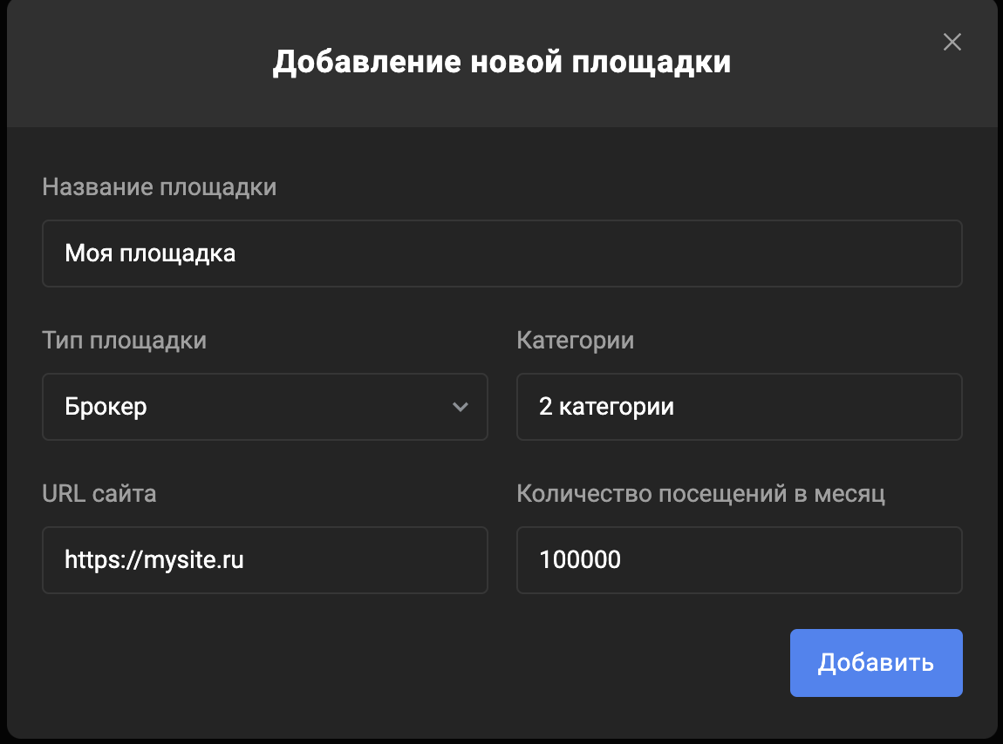

## **10.3 Подключите оффер к площадке**

Когда площадка пройдет модерацию,подключаете к площадке нужные оффера.



Чтобы подключить оффер к площадке, перейдите на страницу <https://leadcraft.ru/offers>, выберите нужный оффер и нажмите на ссылку “Подключить”. В открывшемся списке выберите нужную площадку для подключения. Учитывайте, что подключить оффер вы сможете только к площадке, одобренной модератором. 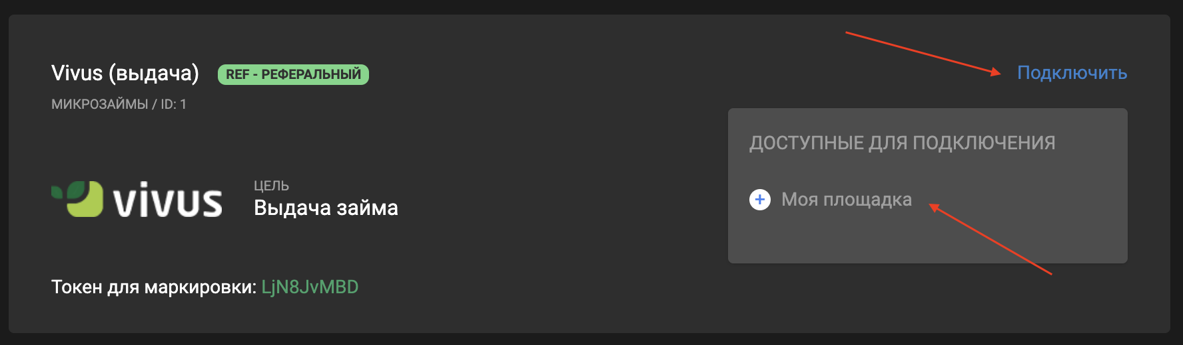

## **10.4 На странице оффера сформируйте партнерскую ссылку**

Партнерскую ссылку можно получить только для подключенного к площадке оффера. Чтобы получить ссылку, в каталоге офферов нажмите на вкладку “Партнерская ссылка” в необходимом оффере. Затем в открывшемся блоке нажмите на кнопку “Получить ссылку”. Откроется модальное окно, в котором можно скопировать ссылки для каждой подключенной площадки. Здесь же можно настроить сабаккаунты, они автоматически подставляются в ссылку для копирования.  
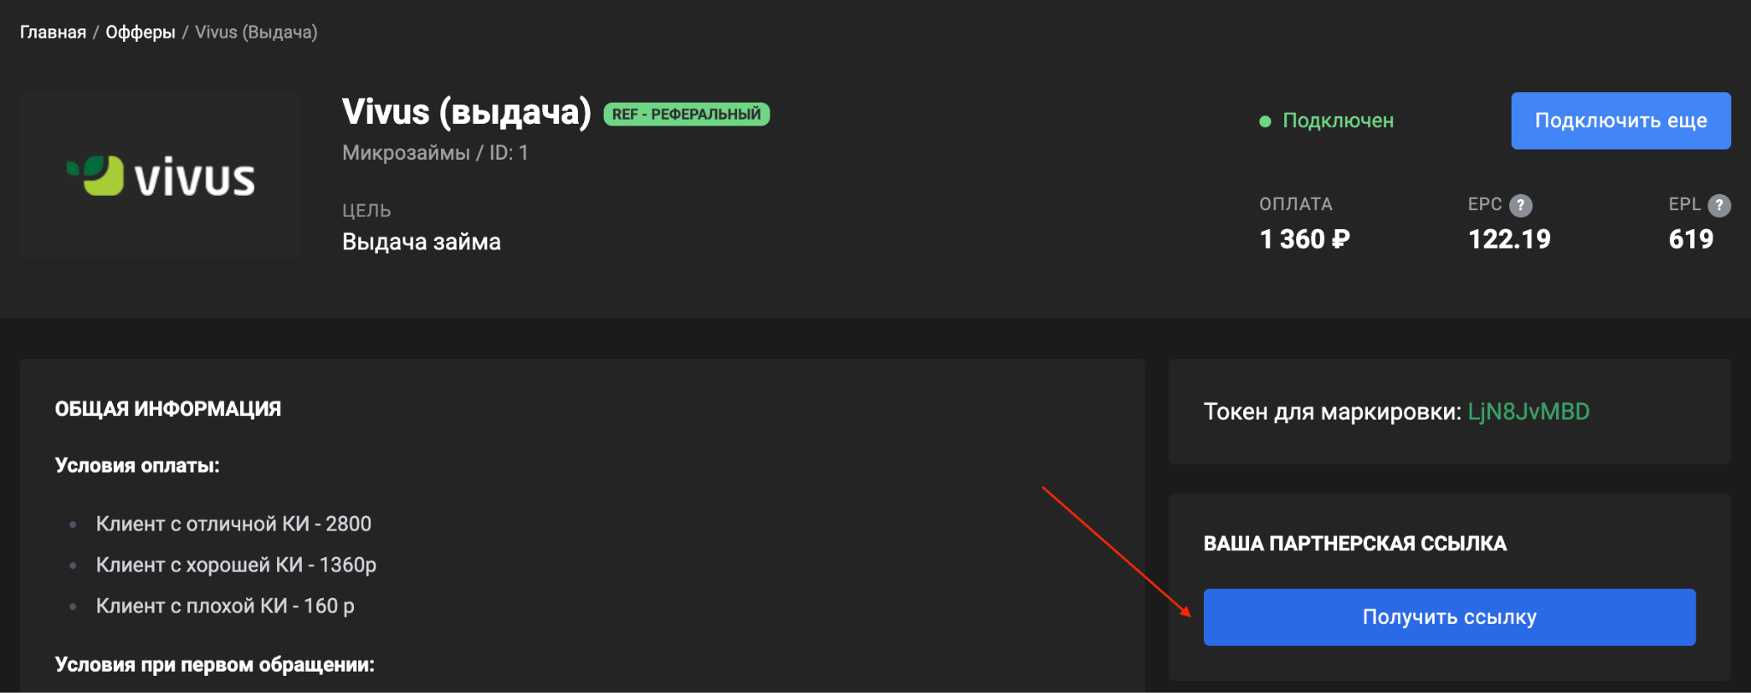

Ссылки в дальнейшем необходимо разместить на вашей площадке (сайт, группа в соц.сети, канал на YouTube и др.). Ссылки можно использовать также в контекстной и таргетированной рекламе.